**CONTRACT DE SPONSORIZARE**

**NR. __________din data_________________**

1. Între părțile__________________________________în calitate de sponsor, numit în cele

ce urmează “Sponsor”, cu sediul în___________________________________________, cod fiscal RO________________, identificată cu _____________________, telefon__________________, email__________________________, având contul bancar_________________________________, deschis la_________________________, reprezentată de către__________________________ în calitate de ________________________

Şi

**Fundația Centrul de Resurse Juridice** în calitate de beneficiar al sponsorizării, numită în cele ce urmează “Beneficiar”, cu sediul în Bucureşti, Str. Arcului nr. 19, sector 2, cod fiscal 11341550, înregistrată în Registrul Asociaţiilor şi Fundaţiilor a Judecătoriei sector 2 Bucureşti sub nr. 380/29.12.1998, email: office@.ro, telefon 021 212 06 90, fax 021 212 05 19, având contul IBAN RO33RZBR0000060002408018 deschis la Raiffeiesen Bank – Agenția Unirii, reprezentată de către dna. Valentina Nicolae, în calitate de Director Executiv Interimar, a intervenit următorul contract:

1. **Obiectul contractului**

2.1 În considerarea faptului că Beneficiarul desfășoară, în mod curent, activități în domeniile drepturilor omului și statului de drept, s-a încheiat prezentul contract de sponsorizare, cu respectarea prevederilor Legii nr. 32/1994 privind sponsorizarea, cu modificările și completările ulterioare, pentru susţinerea de către Sponsor a activităţilor fără scop lucrativ desfăşurate de către Beneficiar.

2.2 Sponsorul acordă Beneficiarului o sponsorizare constând în suma de ____________ pentru susținerea proiectelor acestuia.

**3. Obligațiile părţilor**

3.1 Beneficiarul se obligă să folosească suma în folosul proiectelor Fundației.

3.2 Beneficiarul se obligă să aducă la cunoştinta publicului sponsorizarea într-un mod care să nu lezeze direct sau indirect activitatea sponsorizată, bunele moravuri sau ordinea şi liniştea publică.

3.3 Sponsorul se obligă să plătească suma prevăzută la art. 2, până pe 31 decembrie 2024.

**4. Modalitatea și condițiile de plată**

4.1 Plata sponsorizării se va face până pe 31 decembrie 2024, în lei, prin virament bancar, în contul bancar nr. RO33RZBR0000060002408018 deschis la Raiffeiesen Bank – Sucursala Unirii.

**5. Durata sponsorizării** prezentul contract intră în vigoare la data semnării lui si este valabil până la îndeplinirea tuturor obligațiilor de către ambele părți.

**6. Legea aplicabilă și litigii**

6.1. Prezentului contract i se aplică legea română.

6.2. Eventualele neînțelegeri apărute între părți se vor rezolva pe cale amiabilă; în caz contrar litigiul se va supune spre soluționare instanțelor judecătorești competente.

6.3. Orice cerere sau notificare decurgând din prezentul contract va fi realizată în scris și va putea fi remisă personal ori trimisă prin fax sau scrisoare recomandată si va fi considerată primită în cazul faxului la 2 zile lucră toare de la transmitere, iar în cazul scrisorii recomandate la 5 zile lucrătoare de la expediere.

Prezentul contract a fost încheiat astăzi_________________, în două exemplare, câte unul pentru fiecare parte, ambele având aceeaşi valabilitate.

Sponsor , Beneficiar,

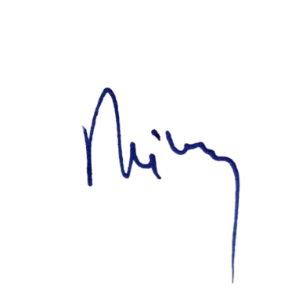 Fundația Centrul de Resurse Juridice

Valentina Nicolae

****Director executiv interimar